BLÜCHER Oberteil für Industrieablauf

BLÜCHER Germany

Eigenschaften

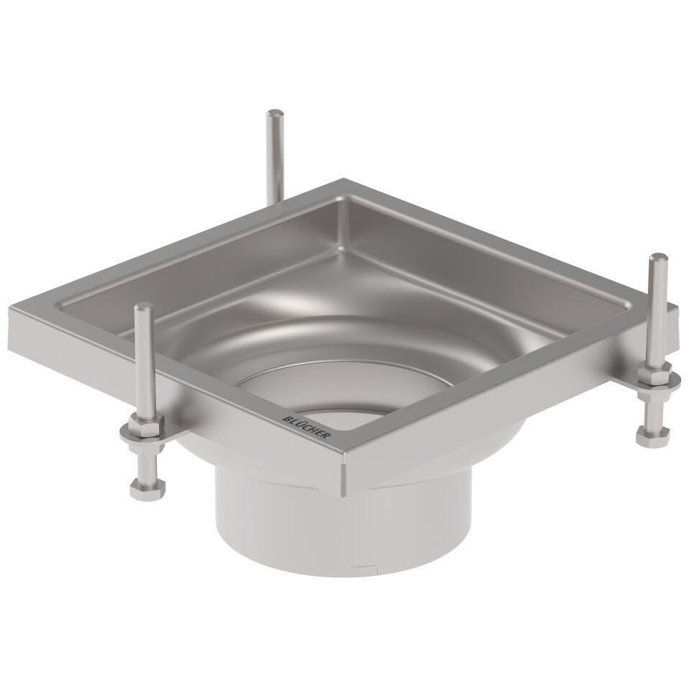

Werkstoff

Edelstahl

Breite (mm)

200,00 - 400,00

Höhe (mm)

81,00 - 400,00

Länge (mm)

200,00 - 400,00

Gewicht (kg)

1,19 - 6,28